RIWAYAT HIDUP

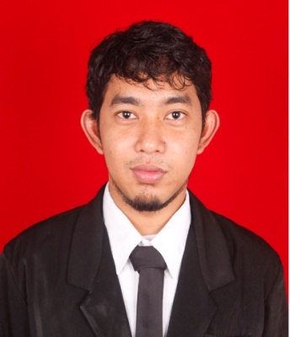
Abdul Rahmat lahir di Kendari tanggal 17 Mei 1992, anak ketiga dari empat bersaudara pasangan Mashuddin dan Jumaina. Penulis mulai masuk sekolah di SD Negeri 93 Tombang Kabupaten Luwu pada tahun 1998 dan tamat pada tahun 2004. Kemudian penulis melanjutkan sekolah di SMP Negeri 2 Lamasi Kabupaten Luwu pada tahun 2004 dan tamat pada tahun 2007, kemudian penulis melanjutkan sekolah di SMA Negeri 1 Tomoni Timur Kabupaten Luwu Timur pada tahun 2007 dan tamat pada tahun 2010. Pada tahun 2010, penulis mengikuti tes masuk perguruan tinggi (SNMPTN) program S1 dan lulus, sehingga melanjutkan pendidikan di Universitas Negeri Makassar Fakultas Ilmu Pendidikan pada Prodi Teknologi Pendidikan hingga sekarang. Selama kuliah penulis aktif di organisasi internal sebagai pengurus HIMATEP periode 2011-2012 dan berlanjut sebagai Kabid Sospol HIMATEP periode 2012-2013, aktif di organisasi eksternal sebagai Kabid Kekaryaan Himpunan Mahasiswa Islam (HMI) periode 2012-2013.

